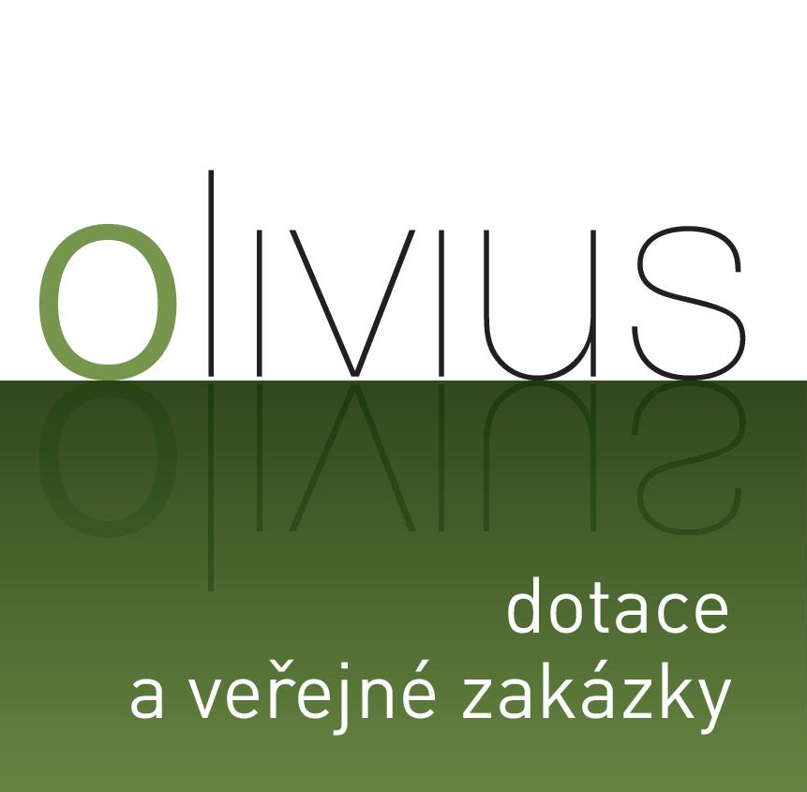

Oznámení o zahájení zadávacího řízení
zároveň výzva k podání nabídky k zadávacímu řízení, které je zadávané v režimu zákona č. 137/2006 Sb., o veřejných zakázkách, ve znění pozdějších předpisů (dále jen „zákon“) v rámci projektu

„Sběrný dvůr odpadů Nové Sedlo“
ve zjednodušeném podlimitním řízení dle ust. § 21 odst. 1 písm. f) zákona a v souladu s ust. § 38 zákona

„Stavba sběrného dvora“

Zadavatel: Město Nové Sedlo
Název operačního programu: Operační program Životní prostředí
Prioritní osa: 4 - Zkvalitnění nakládání s odpady a odstraňování starých ekologických zátěží (FS)
Podoblast podpory: 4.1 - Zkvalitnění nakládaní s odpady
Číslo projektu: CZ.1.02/4.1.00/12.16247

Identifikační údaje

Zadavatel:
Název: Město Nové Sedlo,
Sídlo: Masarykova 502,
357 34 Nové Sedlo.
IČ: 002 59 527
DIČ: CZ00259527
Statutární zástupce: Bc. Martin LOUKOTA, starosta
email: starosta@mestonovesedlo.cz
tel.: +420775998123
Kontaktní osoby: Šárka POJAROVÁ,
e-mail: info@mestonovesedlo.cz
tel.: +420 352358101

Realizátor výběrového řízení:
Název: OLIVIUS s.r.o.,
Sídlo: Atletická 2221,
356 01 Sokolov
Provozovna: Hornická 2252/6,
356 01 Sokolov (budova nových, řadových domů)
GPS: 50.176228199, 12.659495473
Mapa: http://www.olivius.cz/index.php/kontakty
IČ: 280 40 872
DIČ: CZ 280 40 872

Kontaktní osoby: Antonín MAJER,
veřejné zakázky a dotace,
projekční činnost (ČKAIT 0301419)
e-mail: antonin.majer@olivius.cz,
tel.: +420 601324599

Druh a předmět veřejné zakázky
- Předmětem veřejné zakázky je stavba sběrného dvora. Stavbu budou tvořit objekty:
IO 01 – Manipulační plocha s těmito částmi:
manipulační plocha - rekonstrukce a rozšíření stávající zpevněné plochy, přičemž celková výměry manipulační plochy bude poté činit 1020 m² a její kryt bude proveden z asfaltobetonu s podkladem z kameniva, kancelář obsluhy - typový objekt – obytný kontejner s rozměry 4,0 x 2,4 m s obytnou místností a místností sociálního zařízení, oplocení ze železobetonových plotových panelů s výškou 2,6 m a celkovou délkou 142,5 m, venkovní osvětlení a rozvody NN, mobiliář sběrného dvoru tvořený EKO-SKLADY, sběrnými nádobami a dalšími technologickými a manipulačními prostředky,
IO 02 – Přístřešek:
atypická ocelová konstrukce čtvercového půdorysu, světlá výška konstrukce přístřešku bude 3,9 m na vstupu do objektu, půdorys konstrukce bude mít rozměry 5 x 5 m;
IO 04 – Odtokové potrubí:
v rámci přípravy staveniště bude provedena rekonstrukce stávajícího odtokového potrubí z vodní nádrže Malá Anna, které prochází dotčeným pozemkem sběrného dvoru a jeho technický stav je nevyhovující, celková délka dvou větví odtokového potrubí bude 164,7 m.
Podkladem pro zpracování nabídky je zadávací dokumentace a její přílohy, zejména projektová dokumentace v rozsahu PDS „Sběrný dvůr odpadů Nové Sedlo“ zpracovaná fyzickou osobou podnikající dle živnostenského zákona nezapsaná v obchodním rejstříku Ing. Petr Ontko, odp. projektant: Ing. Petr Ontko, ČKAIT 0300965, (dále jen „projektantem stavby“), dne 05/2012.
Zahájení: ode dne uzavření Smlouvy o poskytnutí dotace mezi Městem Nové Sedlo, Masarykova 502, 357 34 Nové Sedlo, IČ:002 59 527 a Státním fondem životního prostředí a to na projekt s názvem „Sběrný dvůr odpadů Nové Sedlo“ reg. CZ CZ.1.02/4.1.00/12.16247, resp. od písemné výzvy zadavatele k součinnosti při realizaci díla doručené uchazeči. V případě, že na akci nebude uzavřena Smlouvy o poskytnutí dotace mezi Městem Nové Sedlo, Masarykova 502, 357 34 Nové Sedlo, IČ:002 59 527 a Státním fondem životního prostředí na projekt s názvem „Sběrný dvůr odpadů Nové Sedlo“ reg. CZ.1.02/4.1.00/12.16247, akce nebude realizována.
Ukončení: do 4 měsíců od zahájení, viz bod 6.1. této zadávací dokumentace.

Podmínky poskytnutí zadávací dokumentace
Kompletní zadávací dokumentaci je možno si osobně vyzvednout, nebo si ji nechat poslat poštou na dobírku, vše po předchozí telefonické dohodě, vyzvednutí na adrese:
OLIVIUS s.r.o.
Hornická 2252/6
356 01 Sokolov
(budova nových řadových domů, link mapa: http://www.olivius.cz/index.php/kontakty). Text zadávací dokumentace a výzva pro podání nabídek bude zveřejněna ode dne zahájení tohoto zadávacího řízení na profilu zadavatele.
Kontaktní osoba: Antonín MAJER, tel. 601 324 599, antonin.majer@olivius.cz.
Úhrada za zadávací dokumentaci je stanovena ve výši 500,- bez DPH.

Lhůta a místo pro podání nabídek

V případě zájmu o tuto zakázku, můžete nabídku doručit osobně: Město Nové Sedlo,
Podatelna MěÚ
Masarykova 502,
357 34 Nové Sedlo,
nebo doporučeně poštou na adresu:

Město Nové Sedlo,
Masarykova 502,
357 34 Nové Sedlo.

Nabídky musí být zadavateli doručeny do 24.06.2013 do 15:00 hodin. Za čas podání nabídky odpovídá uchazeč. Zadavatel neuznává zdržení zaviněné poštou, kurýrní službou či jiným přepravcem nabídky. V případě doručení nabídky poštou je za okamžik předání považováno převzetí nabídky podatelnou zadavatele.

Otevírání obálek s nabídkami se uskuteční dne 24.06.2013 v 15:10 hodin v budově MěÚ Nové Sedlo. Při otevírání obálek mají právo být přítomni i zástupci uchazečů.
Nabídka bude doručena v řádně uzavřené obálce opatřené na přelepu razítkem a na přední straně označené: „NEOTVÍRAT – NABÍDKA – Stavba sběrného dvora“.

Požadavky na prokázání splnění kvalifikace
Požadavky jsou uvedeny v zadávací dokumentaci.

Údaje o hodnotících kritériích
Údaje jsou uvedeny v zadávací dokumentaci.

Požadavek na poskytnutí jistoty
Zadavatel nevyžaduje jistotu dle ust. § 67 zákona.

Předpokládaná hodnota veřejná zakázka
Předpokládaná hodnota zakázky 4.850.000,- Kč bez DPH.
Předpokládaná hodnota zakázky je zároveň hodnotou maximální pro podání nabídky.

V Novém Sedle dne 06.06.2013.

Bc. Martin L O U K O T A, MBA, v. r.
starosta města
(za zadavatele))

